INTRODUÇÃO AO SPRING

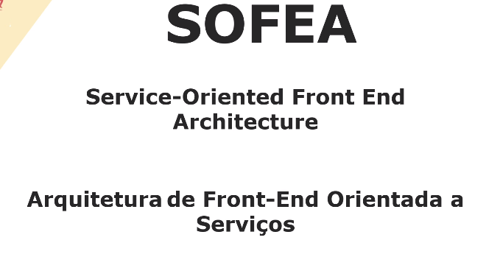

HTML CSS JAVA SCRIPT

FRONTEND BACKEND

REQUISIÇÃO/DADOS = JSON (BAKCEND)

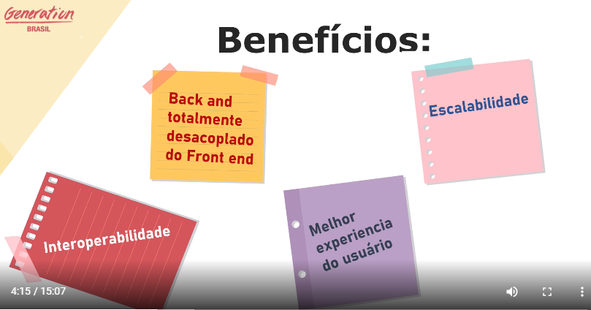

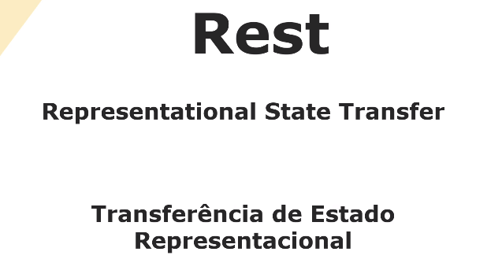

Rest é uma arquitetura, diferente de framework.

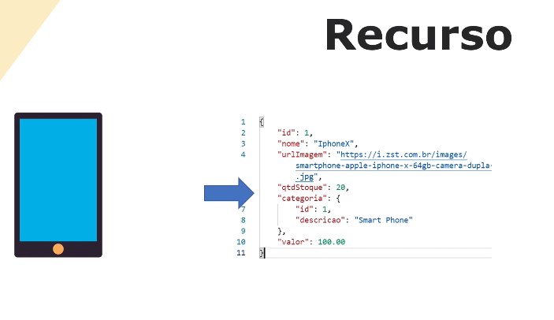

Abstrair algo do mundo real e transformarmos num objeto.

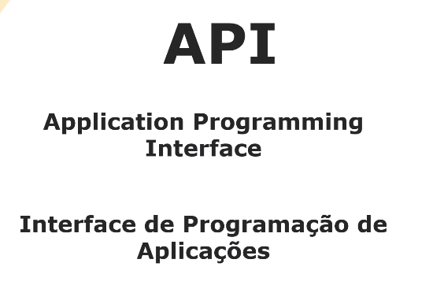

API pode fornecer e consumir recursos de outra API.

RESTFUL – carrega conceitos da arquitetura rest.

Get – devolve um recurso

Post – criar um recurso no servidor

Put – enviamos dados, no entanto atualizamos dados já existentes

Delete – remover um recurso

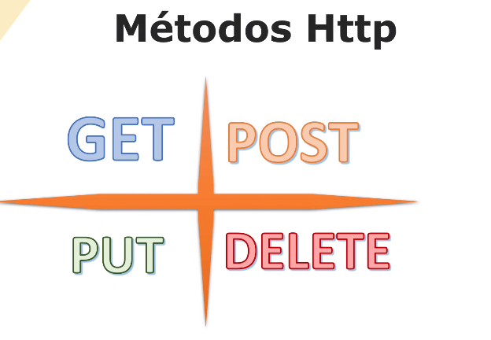

Status HTTP – resposta do servidor

2xx – Sucesso

4xx – Erro no cliente (recurso n encontrado)

5xx – Erro no servidor (falha de comunicação API e banco de dados por ex)

CAMADAS: organização do código (padronização- arquitetura da aplicação)

Model/Entity – classe responsável pela abstração dos recursos e objetos;

Repository – classe responsável pela comunicação com o banco de dados (manipulação de dados); (select)

Service – responsável pela regra de negócio da aplicação;

Controller – administrar e manipular os endpoints (URLS), através do controller a API devolve respostas.

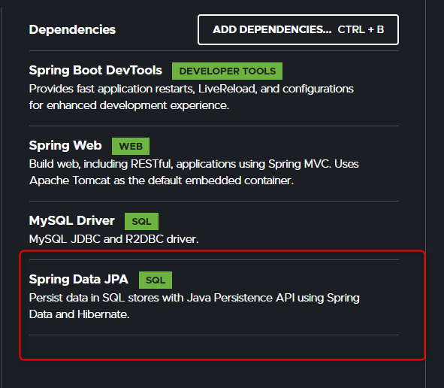

JPA transforma a informação JAVA em SQL

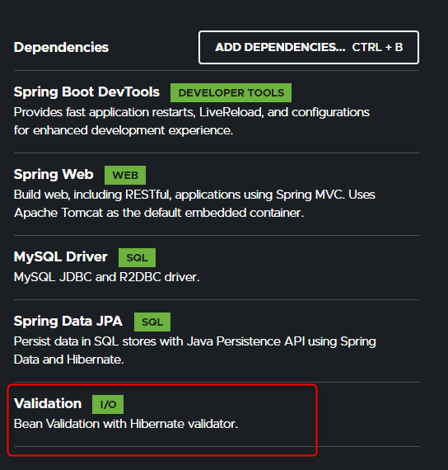

Validações de dados (caracteres, not null)

